KIỂM TRA HỌC KÌ II - KHỐI 11 – NĂM HỌC 2013-2014
Môn: Vật Lý
Thời gian: 45 phút (không kể thời gian phát đề)

I/ GIÁO KHOA (5điểm):
Câu 1: (1,5đ) Định nghĩa hiện tượng phản xạ toàn phần? Nêu điều kiện để xảy ra phản xạ toàn phần. Tại sao các viên kim cương và pha lê lại sáng lấp lánh?
Câu 2: (1,5đ) Trình bày đặc điểm của mắt cận (cận thị) và cách khắc phục?
Câu 3: (2,0đ) Định nghĩa hiện tượng tự cảm, công thức?
Vận dụng: Một ống dây hình trụ đặt trong không khí có chiều dài 0,5m, có 1000 vòng, diện tích mỗi vòng là 100 cm² . Cho dòng điện qua cuộn dây trên tăng đều từ 0 đến 5A trong khoảng thời gian 0,02s. Tính suất điện động tự cảm xuất hiện trong ống dây.
II/ BÀI TOÁN (5 ĐIỂM):
Bài 1: (1,0 đ) Chiếu một tia sáng từ thủy tinh có chiếu suất n =  ra không khí dưới góc tới 30⁰.
a) Tính góc khúc xạ.
b) Phải tăng góc tới thêm ít nhất bao nhiêu độ để không còn tia khúc xạ ra không khí.
Bài 2: (1.5 đ) Một người nhìn rõ được những vật ở xa nhất cách mắt 50cm và ở gần nhất cách mắt 15cm.
a) Hỏi người đó bị tật gì? Tính độ tụ của kính phải đeo để sửa tật của mắt. Coi kính đeo sát mắt.
b) Khi đeo kính này người ấy nhìn rõ được những vật nằm trong khoảng nào trước mắt?
Bài 3: (2,5 đ) Một vật sáng AB đặt vuông góc với trục chính của thấu kính hội tụ có độ tụ 5dp và cách thấu kính 30cm, cho ảnh A’B’.
a) Xác định vị trí, tính chất, độ phóng đại của ảnh và vẽ ảnh A’B’.
b) Để ảnh là ảo và cách vật 45cm ta phải dịch chuyển vật đến vị trí cách thấu kính một đoạn là bao nhiêu?
***HẾT***

ĐÁP ÁN: KIỂM TRA HỌC KÌ II KHỐI 11 – NĂM HỌC 2013-2014
Môn: Vật Lý

CÂU | NỘI DUNG | ĐIỂM | CHÚ Ý
Câu 1:  1,5đ | - Phản xạ toàn phần là hiện tượng phản xạ toàn bộ ánh sáng tới, xảy ra ở mặt phân cách giữa hai môi trường trong suốt.  - Điều kiện  Vận dụng: Kim cương và pha lê sáng lấp lánh là vì ánh sáng truyền vào kim cương, chúng bị phản xạ toàn phần liên tiếp ở bên trong. | 0,5 đ  0,5 đ  0.5đ
Câu 2:  1,5 điểm | +Mắt cận là mắt khi không điều tiết, tiêu điểm của mắt nằm trước võng mạc  +Điểm cực viễn trước mắt 1 khoảng không lớn  +Điểm cực cận rất gần mắt  Cách sửa tật.... | 0,5đ  0.25đ  0.25đ  0,5đ
Câu 3:  2,0 điểm | - Định nghĩa + công thức  -Áp dụng:  N².S = 0,025H  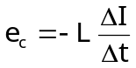=6,25V | 0,5x2đ  0,5đ  0,5đ
Bài 1:  1,0 điểm | a/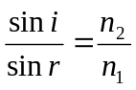  =>r=45⁰  b/ 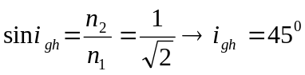  i=i_{gh}=45⁰  => phải tăng góc tới thêm 15⁰ | 0.25  0,25  0,25  0,25
Bài 2:  2.5điểm | a)Tiêu cự: 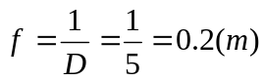=20cm  d’=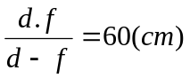  K=-d’/d= -2.  Vẽ ảnh. (nếu ko có mũi tên – 0,25)  Kết luận t/c ảnh : Ảnh thật, ngược chiều và lớn hơn vật(bằng hai lần vật).  b)Thấu kính hội tụ cho ảnh ảo xa thấu kính hơn nên L<0 : -L=d+d’  - 45=d+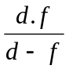  d=15cm  d=-60 cm(loại) | 0,25  0,25  0,25  0,5 đ  0,25 đ  0,25 đ  0,25  0,5đ
Bài 3:  1,5điểm | a/ Mắt bị tật cận thị: Vì khoảng nhìn xa của mắt là hữu hạn  ♦f_{k} = - OC_{v} = - 50cm D = 1/f_{k} D = 1/(-0,5) = -2(dp)  b/Vị trí cực cận mới: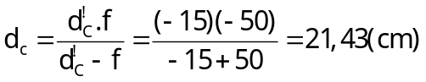  d_{v} = vô cực  ♦Khi đeo kính có độ tụ -2dp người ấy sẽ nhìn rõ vật đặt trước mắt một khoảng từ 21,43cm đến vô cực . | 0,25  0,25x2  0,25  0,25  0,25 đ

Ghi chú:
- Nếu sai đơn vị hoặc thiếu đơn vị ở đáp số thì trừ 0,25 điểm cho mỗi đơn vị. Trừ tối đa 0,5 điểm cho cả bài.
- Nếu HS giải bài toán bằng cách khác với đáp án mà đúng logic và đáp số vẫn cho đủ điểm.

